**ACO Schachtabdeckung System Bituplan, mit PEWEPREN Einlage,**

**Klasse D 400, entsprechend ÖNORM EN 124, LW 605, Einbauhöhe 170-230,**

**mit Lüftungsöffnungen\***

**ohne Lüftungsöffnungen mit offenen Aushebemuscheln\***

* Schachtabdeckung System Bituplan zum oberflächenbündigen Einbau in bituminöse Fahrbahnbeläge
* Klasse D 400 entsprechend ÖNORM EN 124
* Lichte Weite Ø 605 mm
* Bauhöhe Rahmen 160 mm
* Einbauhöhe 170-230 mm
* ohne Scharnier
* Rahmen aus Gusseisen
  + hochziehbar
  + rund
  + mit integrierter Aufnahme für Einstieghilfe entsprechend DIN 19572
  + mit 4 Taschen zum Einhängen eines Schmutzfängers
  + mit PEWEPREN-Einlage
  + mit Adapterring aus Beton 100 mm
* Deckel aus Gusseisen
  + Gewicht ca. 39 kg
  + mit zwei wartungsfreien, schraublosen und verkehrssicheren Arretierungen aus hochverschleißfestem Kunststoff
  + Gewicht ca. 101 kg, bei Ausführung mit Lüftungsöffnungen
  + Lüftungsquerschnitt 250 cm²
* mit Lüftungsöffnungen **Artikel-Nr. 1203995\***
* ohne Lüftungsöffnungen mit offenen Aushebemuscheln **Artikel-Nr. 1203996\***

*Nichtzutreffendes bitte streichen!

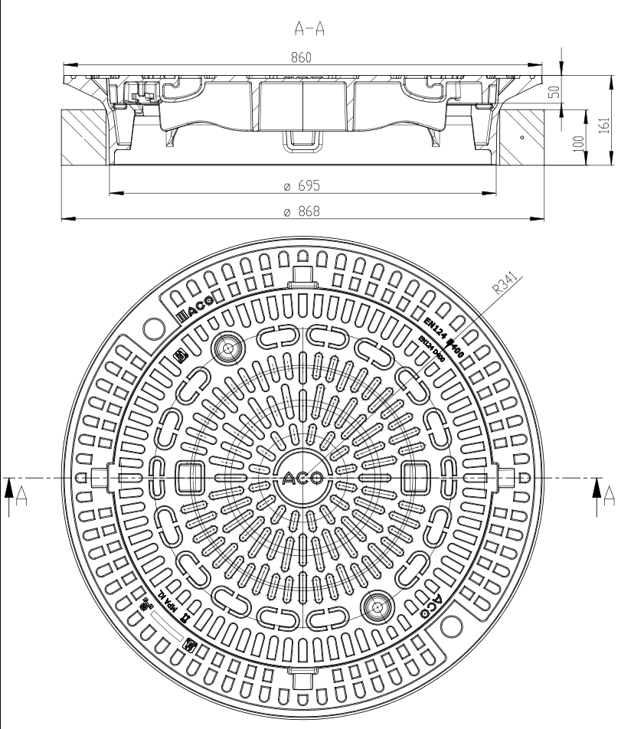

ACO Einbauschalung aus Stahl für Schachtabdeckungen System Bituplan

**Artikel-Nr. 64476**

